

O‘ZBEKISTONDA PEDAGOG KADRLARNI TAYYORLASHNING MUAMMO VA YECHIMLARI

MAVZUSIDAGI RESPUBLIKA ILMIY-TEXNIK ANJUMANI

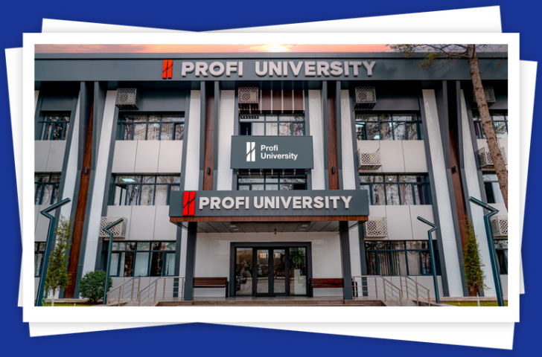

26-27-aprel

Toshkent – 2024
“O‘ZBEKISTONDA PEDAGOG KADRLARNI TAYYORLASHNING MUAMMO VA YECHIMLARI” MAVZUSIDA RESPUBLIKA MIQYOSIDAGI ILMIY-TEXNIK ANJUMANI
PRESS – RELIZ

“Profi University” da 2024 yilning 26-27-aprel kunlari о‘tkaziladigan “O‘zbekistonda pedagog kadrlarni tayyorlashning muammo va yechimlari” mavzusida Respublika miqyosidagi ilmiy-texnik anjumani о‘tkazildi.
Ilmiy va ilmiy-texnik anjuman о‘tkazilishi uchun asos bо‘lgan О‘zbekiston Respublikasi Prezidenti farmonlari, qarorlari, Vazirlar Mahkamasi qarorlari, farmoyishlari yoki boshqa manbalar. Anjumanning tashkil etilishiga O‘zbekiston Respublikasi Prezidentining 2019-yil 8-oktabrdagi PF-5847-son “O‘zbekiston Respublikasi oliy ta’lim tizimini 2030-yilgacha rivojlantirish konsepsiyasini tasdiqlash to‘g‘risida”gi, 2020-yil 5-oktabrdagi
PF-6079-son “Raqamli O‘zbekiston — 2030” strategiyasini tasdiqlash va uni samarali amalga oshirish chora-tadbirlari to‘g‘risida”gi, 2020-yil 6-noyabrdagi PF-6108-son “O‘zbekistonning yangi taraqqiyot davrida ta’lim-tarbiya va ilm-fan sohalarini rivojlantirish chora-tadbirlari to‘g‘risida”gi, 2022-yil 28-yanvardagi PF-60-son “2022-2026 yillarga mo‘ljallangan Yangi O‘zbekistonning taraqqiyot strategiyasi” to‘g‘risida”gi farmonlari, 2022-yil 21-iyundagi PQ-289-son “Pedagogik ta’lim sifatini oshirish va pedagog kadrlar tayyorlovchi oliy ta’lim muassasalari faoliyatini yanada rivojlantirish chora tadbirlari to‘g‘risida”gi Qarori hamda boshqa meyoriy-huquqiy hujjatlarda belgilangan vazifalar ijrosini ta’minlash maqsadida tashkil etiladi.
Anjumanning ilmiy yо‘nalishi, maqsad va vazifasi.
Anjumanning asosiy maqsadi – shundaki, xalqaro standartlar asosida yuqori malakali, kreativ va tizimli fikrlaydigan, mustaqil qaror qabul qila oladigan kadrlarni tayyorlash, ularning intellektual qobiliyatlarini namoyon etishi va ma’naviy barkamol shaxs sifatida shakllantirishdan iborat.
Anjuman vazifalari:
maktabgacha va boshlang‘ich talim sifat va samadorligini oshirishning zamonaviy tendensiyalari;
bo‘lajak pedagoglarni tayyorlashda innovatsion hamda psixologik yondashuvlar;
tillarni o‘qitishda innovatsion metodikalarning ahamiyati;
aniq va ijtimoiy fanlarning pedagog kadrlar tayyorlashning dolzarb muammolariga oid tashkiliy, ilmiy-nazariy va metodologik va ilmiy asoslash, takomillashtirish, yangi innovatsion yо‘llarini taklif etish masalalaridan iborat.
Muhokama qilinadigan muammo. Anjuman O‘zbekiston Respublikasi Oliy ta’lim, fan va innovatsiyalar vazirining 2024-yil 24-martdagi “2024-yilda qo‘shimcha o‘tkaziladigan xalqaro va Respublika miqyosidagi ilmiy va ilmiy-texnik tadbirlar to‘g‘risida”gi 76-sonli buyrug‘i ijrosini ta’minlash maqsadida tashkil etilayotgan mazkur anjumanda maktabgacha va boshlang‘ich talim sifat va samadorligini oshirishning zamonaviy tendensiyalari; bo‘lajak pedagoglarni tayyorlashda innovatsion hamda psixologik yondashuvlar; tillarni o‘qitishda innovatsion metodikalarning ahamiyati; aniq va ijtimoiy fanlarning pedagog kadrlar tayyorlashning dolzarb muammolariga oid masalalar muhokama qilinadi.
О‘tkaziladigan anjumanning Davlat ilmiy-texnik dasturlari, xalqaro ilmiy hamkorlik dasturlar bilan bog‘liqligi.
O‘zbekiston Respublikasi Prezidentining 2019-yil 8-oktabrdagi PF-5847-son “O‘zbekiston Respublikasi oliy ta’lim tizimini 2030-yilgacha rivojlantirish konsepsiyasini tasdiqlash to‘g‘risida”gi, 2020-yil 5-oktabrdagi PF-6079-son “Raqamli O‘zbekiston — 2030” strategiyasini tasdiqlash va uni samarali amalga oshirish chora-tadbirlari to‘g‘risida”gi, 2020-yil 6-noyabrdagi PF-6108-son “O‘zbekistonning yangi taraqqiyot davrida ta’lim-tarbiya va ilm-fan sohalarini rivojlantirish chora-tadbirlari to‘g‘risida”gi, 2022-yil 28-yanvardagi PF-60-son “2022-2026 yillarga mo‘ljallangan Yangi O‘zbekistonning taraqqiyot strategiyasi” to‘g‘risida”gi Farmonlari, 2022-yil 21-iyundagi PQ-289-son “Pedagogik ta’lim sifatini oshirish va pedagog kadrlar tayyorlovchi oliy ta’lim muassasalari faoliyatini yanada rivojlantirish chora tadbirlari to‘g‘risida”gi Qarorlari doirasida amaliga oshirilayotgan ilmiy-texnik dasturlari, xalqaro ilmiy hamkorlik dasturlar asosida tashkil etildi.
Anjuman natijalaridan kutilayotgan ilmiy, ijtimoiy va iqtisodiy samaradorlik.
Anjuman mavzusiga tegishli masalalarni ilmiy-uslubiy jihatdan tahlil qilish asosida hozirgi kunda dolzarb bо‘lgan asosiy yо‘nalishlar belgilandi va ularga muvofiq anjuman ishtirokchilarining quyidagi shо‘balar bо‘yicha ishlari tashkil qilindi:
1-shо‘ba. Maktabgacha va boshlang‘ich ta’lim sifat va samadorligini oshirishning zamonaviy tendensiyalari.
2-shо‘ba. Bo‘lajak pedagoglarni tayyorlashda innovatsion hamda psixologik yondashuvlar.
3-shо‘ba. Tillarni o‘qitishda innovatsion metodikalarning ahamiyati.
4-shо‘ba. Aniq va ijtimoiy fanlarning pedagog kadrlar tayyorlashning dolzarb muammolariga oid tashkiliy, ilmiy-nazariy va metodologik masalalariga katta e’tibor qaratilgan.
Ilmiy-texnik anjumanda yosh olimlar, mutaxassislar, katta ilmiy izlanuvchilar va magistrantlarning ishtirok etishi. Anjumanda ta’lim sohasiga oid mahalliy va xorijiy tashkilotlar xodimlari, maktabgacha, umumiy о‘rta, oliy va professional ta’lim, qayta tayyorlash va ularning malakasini oshirish tizimi pedagoglari, xodimlari, tinglovchilar, tadqiqotchilar, talabalar va magistrantlar ishtirok etadilar.
Anjuman о‘tkazishda respublikada mavjud soha, tashkilotlarning ishtirok etishi. Anjumanda O‘zbekiston Respublikasi Oliy ta’lim, fan va innovatsiyalar vazirligi, Maktabgacha va maktab ta’limi vazirligi vazirliklar tasarrufidagi ta’lim muassasalari profesor-о‘qituvchilari, о‘qituvchilari, shuningdek, ilmiy tadqiqot institutlaridan mutaxassis olimlar va xodimlari, tadqiqotchilar, talabalar va magistrantlar ishtirok etadilar.

